Polybrush
描述：构建地貌的好帮手
位置: PackageManager中搜索Polybrush，下载完成后，选择Samples选择安装相应的渲染管线的Shader。安装好后会出现在Tools菜单中
功能:
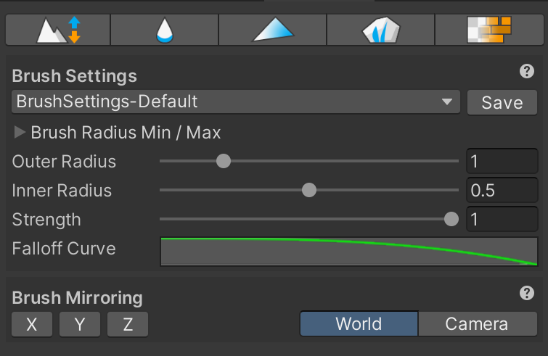
- 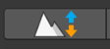调整地面高矮（Ctrl键变矮）
- Brush Settings:
- Brush Radius Min/Max:
  - Outer Radius: 外圈大小
  - Inner Radius: 内圈大小
  - Strength: 强度，控制笔刷的密集程度
- Brush Mirroring: 可以创建围绕坐标系的对称笔刷
- Sculpt Settings:
- 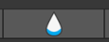羽化，处理锐化(和第一个的操作基本一致)
- Brush Settings:
- Brush Mirroring:
- 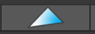可以给地形涂色，但是只有是Polybrush材质的才行
- Brush Settings:
- Brush Mirrorling：
- Color Paint Setting: 颜色调整
注意：如何创建Polybrush的材质
创建Material，Shader选择Polybrush/Universal Render Pipline/Lit Vertex Color URP（因为我用的是URP管线，不同的管线后者选择的不同）

- 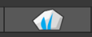可以刷游戏物体(Ctrl键，删除）
- Brush Settings:
- Brush Mirrorling：
- Prefab Scatter Settings
- Hit Surface is Parent: 勾选后，画在平面上的物体都会成为该物体的子物体。
    - Brush Loadout: 显示你的笔刷具有哪些物体
    - Current Palette:调色盘，把预制体全部拖放到这里，勾选即可加入笔刷中。
- 